|  |  |  |  |  |  |
| --- | --- | --- | --- | --- | --- |
| 2018 | 年 | 10 | 月 | 14 | 日 |

实验编号：004 **四川师大Java编程实验报告**

|  |  |  |  |  |  |  |  |  |  |  |  |
| --- | --- | --- | --- | --- | --- | --- | --- | --- | --- | --- | --- |
| **计算机科学学院** | | 2016 | | 级 | | 03 | 班 | 实验名称： | 面向对象编程 | | |
| 姓名： | 何丹阳 | | 学号： | | 2016110308 | | | 指导老师： | 夏羽 | 实验成绩： |  |

**实验四 面向对象编程**

1. **实验目的及要求**
2. 掌握Java类的定义和使用。
3. 培养提取类的属性和方法的能力。
4. 能够正确使用Java面对对象的三大特性进行程序设计与实现。
5. 能够使用Eclipse进行程序的调试。
6. **实验内容**

根据实验说明的要求编写程序并回答实验报告中的问题。

1. 实验主要流程、基本操作或核心代码、算法片段
2. 请将任务一的运行结果截图。

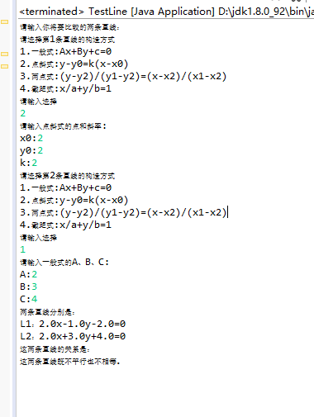

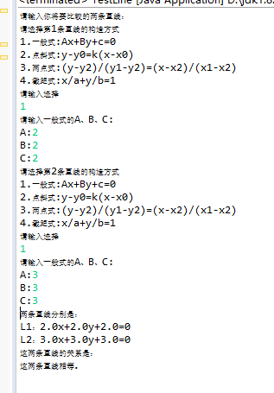

1. 请将任务二的运行结果截图。

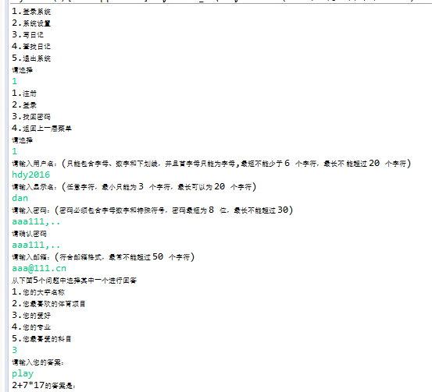

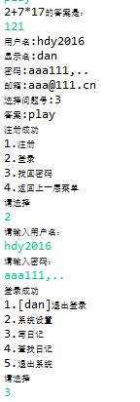

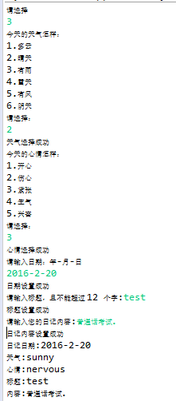

1. 假设有以下的程序

|  |
| --- |
| StringWrapper.java |
| public class StringWrapper {  String text;  public StringWrapper(String s) {  String text = s;  }  public static void main(String[] args) {  StringWrapper wrapper = new StringWrapper(“Hello”);  System.out.println(wrapper.text.toLowerCase());  }  } |

请回答：

1) 该程序的输出结果是什么？

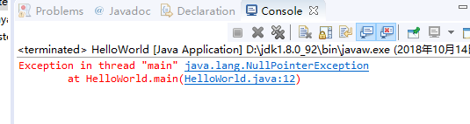

2) 为什么会有这样的结果？

构造函数里面的 text 是局部变量，调用过后就消失了，StringWrapper里面的text才是类成员未初始化。

1. 假设有以下Java程序

|  |
| --- |
| Test.java |
| public class Test {  public static void main(String [] args) {  String [] strs = new String[10];  System.out.println(strs[0].length());  }  } |

请回答：

1). 该程序的运行结果是什么？

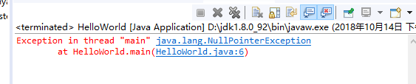

2). 请解释为什么会有这样的结果？

给一个类对象初始化为null，而之后又没有给它赋值

1. 假设有以下Java程序：

|  |
| --- |
| Test.java |
| public class Test {  public static void main(String[] args) {  A a = new A(3);  System.out.println(a.getNumber());  }  }  class A extends B {  public A(int t) {  System.out.println(“调用A的构造函数”);  }  }  class B extends C {  private int number = 10;    public B() {  number = 5;  System.out.println(“调用B的无参构造函数”);  }  public B(int t) {  number = t;  System.out.println(“调用B的带参构造函数”);  }  public int getNumber() {  return number;  }  }  class C {  private int number = 0;  public C() {  System.out.println(“调用C的无参构造函数”);  }    public C(int t) {  number = t;  System.out.println(“调用C的有参构造函数”);  }  public int getNumber() {  return number;  }  } |

请回答：

1). 在多继承中，创建子类的顺序是怎样的？

父类的静态代码块—>子类的静态代码块—>主方法（执行哪个程序就执行哪个程序的主方法）—>父类的非静态代码块—>父类的无参构造函数—>子类的非静态代码块—>子类的无参构造函数（若实际子类执行的是有参构造函数，则不执行无参构造函数）—>成员函数（指定执行哪个就执行哪个成员函数，若重写了父类成员函数，则只执行子类的成员函数

2). 程序运行的结果如何？

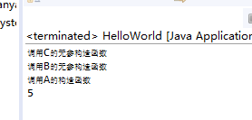

3). 结合第1)问请解释，为什么是这样的结果。

先调用父级的无参构造函数，在调用子类的有参构造函数，5是从类B的无参构造函数继承来的。

1. 假设Fruit、Apple、Orange、GoldenDelicious和Macintosh的类关系如下图所示：

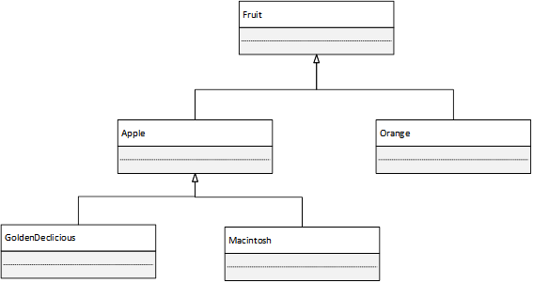

创建以下两个对象：

|  |
| --- |
| Fruit fruit = new GoldenDeclicious();  Orange orange = new Orange(); |

请回答以下问题：

1). 表达式fruit instanceof Orange的值是什么？为什么？

False fruit是Orange的父类Fruite的对象

2). 表达式fruit instanceof Apple的值是什么？为什么？

True fruit是Apple的子类GoldenDeclicious的对象

3). 表达式fruit instanceof GoldenDelicious的值是什么？为什么？

True fruit是Fruit 的子类GoldenDeclicious的对象

4). 表达式fruit instanceof Macintosh的值是什么？为什么？

False fruit是Fruit 的子类GoldenDeclicious的对象

5). 表达式fruit instanceof Orange的值是什么？为什么？

False fruit是Orange的父类Fruite的对象

6). 表达式orange instanceof Fruit的值是什么？为什么？

True orange是Orange的父类Fruite的对象

7). 表达式orange instanceof Apple的值是什么？为什么？

编译不出来 Apple不是Orange的父类

8). 假设makeAppleCider()方法定义在Apple类中，那么可以用fruit对象调用这个方法吗？如何可以是为什么？如果不可以怎样才能调用该方法？

不可以 父类的对象不能调用子类的方法 把makeAppleCider()写在父类里面

9). 假设makeJuice()方法定义在Fruit类中，那么可以用orange对象直接调用这个方法吗？如何可以是为什么？如果不可以怎样才能调用该方法？

可以调用 子类可以调用父类的方法

10). 语句Orange p = new Apple();是否能够编译通过？为什么？

不可以编译 类Orange和类Apple都是Fruite的子类，无继承关系

11). 语句Macintosh p = new Apple();是否能够编译通过？为什么？

不可以编译 子类不能用父类的构造函数来创建对象

12). 语句Apple p = new Macintosh();是否能够编译通过？为什么？

可以编译 父类可以用子类的构造函数来创建对象

1. **实验结果的分析与评价**

在本次实验报告中，对对象的调用有了充分的理解，对菜单进行了完善，添加了两个类User和Diary，每次实验我感觉都有点难，要考虑的条件很多，自己每次写也要想很久，而且完成了之后健壮性也不是很好，会有很多bug，但是可以学到很多。

注：实验成绩等级分为（90－100分）优，（80－89分）良，(70-79分)中，（60－69分）及格，（59分）不及格。